Стратегия проведения семинаров на базе проекта «Высшая школа BOYARD» в 2019 году.
СОДЕРЖАНИЕ
1. Цель и задачи семинара
2. Целевая аудитории семинара
3. Алгоритм подготовки семинара
4. Подготовка семинара
5. Проведение семинара

1. Цель и задачи семинара

Цель: Осуществление прямого взаимодействия с мебельными производителями и представителями продающих мебельную фурнитуру организаций для повышения уровня и качества знаний о компании BOYARD и мебельной фурнитуре BOYARD, месте компании и продукции среди конкурентов, конкурентных преимуществах, технических особенностях продукции,методах применения функциональной и лицевой фурнитуры BOYARD с целью стимулирования продаж продукции на территориях проведения семинаров.

Задачи:
- Усиление узнаваемости бренда BOYARD, донесение позиционирования на рынке мебельной фурнитуре, политических и стратегических установок компании.
- Формирование образа и репутации BOYARD как лучшего бизнес-партнера для мебельщика.
- Изменение существующих стереотипов о месте происхождения фурнитуры, специализации нашей компании исключительно на экономичном сегменте мебельного производства. .
- Презентация, анонсирование и продвижение новинок и стратегических групп продукции BOYARD: системы мебельных петель, выдвижных системых, лицевой фурнитуры, систем для наполнения кухонной мебели, крепежных современных систем.

2.Целевая аудитории семинара

Целевая аудитория:
- Крупные мебельные производства;
- Средние и малые производственные предприятия;
- Компании по продаже мебели и фурнитуры;
- «Мебель на заказ»: частные небольшие авторские производства, столярные мастерские

Портрет целевой аудитории:
- Менеджеры по закупкам фурнитуры
- Дизайнеры мебели и интерьеров
- Технологи и конструктора
- Менеджеры по продажам
- Продавцы – консультанты в салонах продаж мебельных и торговых компаний
- Сборщики и инженеры
- Руководители компаний, коммерческие директора, менеджеры (управляющий персонал)
- «Все в одном» (индивидуальные предприниматели)

3. Алгоритм подготовки семинара
Алгоритм проведения семинара включает в себя:
- Получение заявки на проведение семинара
- Постановка задачи на портале и согласование
- Распределение зон ответственности
- Выбор места проведения (площадка)
- Разработка и согласование тем лекций, определение спикеров
- Разработка интерактивов и розыгрыша призов
- Подготовка рекламно-информационной продукции
- Подготовка демонстрационного оборудования
- Приглашение на семинар
- Подготовка помещения к проведению семинара
- Регистрация участников
- Семинар
- Обратная связь, оценка мероприятия

3. 1. Получение заявки на проведение семинара:
При проведении собственных семинаров BOYARD берет на себя 100% затрат на обеспечение и реализацию семинара, а также проводит семинар 100% собственными силами Отдела маркетинга.
При проведении семинаров на базе дистрибьюторов и дилеров участие в разделении затрат на организацию и проведение семинара - 50 * 50%. Другая система разделения или иные требования клиента по финансовому обеспечению проведения семинара согласуется в порядке исключения индивидуально с Коммерческим директором. .
Между BOYARD и дистрибьютором делятся пополам расходы на аренду помещения и производство оборудования, организацию питания, фурнитуру BOYARD, которая входит в подарочный фонд. Механизм компенсации утверждается в каждом случае индивидуально управляющим продажами BOYARD, ответственным за семинар, Руководителем Отдела продаж и Коммерческим директором BOYARD.

В случае, если решение о проведении семинара принято и дистрибьютор согласовал и согласился на условия участия, то для СТАРТА организации любого мероприятия необходимо поставить задачу на портале в группе «Организация семинаров « Высшей школы BOYARD». Если задача с описанием семинара отсутствует на портале, то можно считать, что информации и задачи нет вообще.
Для организации собственного семинара необходимо ставить задачу не позже, чем за 3 месяца до даты мероприятия. Для организации мероприятия на базе дилера – не позднее, чем за 2 месяца до даты семинара.
Вся информация и документация по конкретным семинарам ведется в комментариях в соответствующей поставленной задаче группы «Организация семинаров» и созданных в последующем подзадачах.
Общие документы, единые для всех, такие как стандарт, презентация семинаров, заявка, анкета, чек-лист, договор промо-акции, планограммы демонстрационного оборудования, спецификации на производство оборудования для семинаров выкладываются в Диске группы ОРГАНИЗАИЯ СЕМИНАРОВ. Актуальные тезисы, лекции, презентации и другая индивидуальная документация выкладывается на портале в комментариях к задаче по семинару в ГРУППЕ «Организация семинаров « Высшей школы BOYARD» https://b-cp.ru/workgroups/group/47/.
Инициировать проведение семинаров могут:
- Директор по маркетингу Виноградова Е.
- Коммерческий директор Ткачев С.Н.
- Руководители филиалов и отделов продаж, а также региональные представители по согласованию с вышестоящим руководством.

3.2. Постановка задачи на портале
Перед постановкой задачи на портале Управляющий продажами обязан согласовать целесообразность проведения семинара в случае, если семинар не утвержден графиком проведения мероприятий на 2019 год.

Заголовок задачи:
- прописывается город и месяц проведения семинара. Например, семинар в Самаре, сентябрь 2019 года.
Исполнитель:
- указывается Виноградова Е.В. Вслучае ее отсутствия сотрудник Отдела замещающий Директора по маркетингу с обязательной постановкой Директора по маркетингу в качестве наблюдателя.
Наблюдатели:
- коммерческий директор Ткачев С.Н.,
- непосредственный руководитель филиала компании.

В самом тексте при постановки задачи необходимо излагать следующую ключевую информацию:
- Планируемую дата мероприятия
- Город, где проводится семинар
- Партнер, на базе которого проводится семинар
- Монобрендовый (если речь идет только про BOYARD) или мультибрендовый семинар ( если на семинаре будут представлены другие производители и компании)
- Проводился или нет ранее семинар с партнером и сроки, когда семинар проводился в последний раз на указанной территории.
- Имеет ли партнер опыт организации и проведения семинара с другими компаниями
Дополнительно в задаче по семинару необходимо подробно прописать:
- Согласен ли он получить полиграфию и раздаточные материалы по договору о проведении промо-акций.
- Как будет осуществляться транспортировка со склада BOYARD до склада партнера и кем организуется доставка необходимой полиграфии и рекламно-сувенирной продукции
- Пожелания и предпочтения по предполагаемым темам и спикерам от компании BOYARD.
- Необходимый и предполагаемый перечень раздаточных материалов.
- Необходимый перечень демонстрационного оборудования (если нужно), есть ли оно у партнера/готов произвести/ждет от нас
- Необходимость подарков и проведения интерактивных мероприятий с призовым фондом. Уровень и категория призовых фондов.
- Если партнер не согласен на подписание договора о проведении промо-акций, то необходимо прописать согласие партнера на факт реализации ему полиграфической продукции, образцов и рекламной продукции
Если партнер не согласен ни на договор, ни на реализацию, то ставится вопрос о необходимости проведения семинара на базе партнера, после чего любые дальнейшие действия по реализации мероприятия со стороны Отдела маркетинга останавливаются.
Срок рассмотрения заявки 3 рабочих дня. Подтверждение старта работ фиксируется нажатием кнопки НАЧАТЬ ВЫПОЛНЕНИЕ, а также публикацией в комментариях ответственного исполнителя семинара со стороны Отдела маркетинга.

3.3. Распределение зон ответственности

Автор заявки на проведение семинара является Куратором проекта со стороны BOYARD курирует и ведет ВСЕ КОММУНИКАЦИИ с Партнёром по проекту.
Куратор – инициатор проведения семинара. Человек, определяющий цели и задачи проекта, задающий результат, который необходимо достичь (в шт., цифрах, времени). Куратор полностью владеет всей информацией о мероприятии (от орг.моментов до ФИО гостей семинара, деталях), организует работу подразделений в своей компании по подготовке к мероприятию.
При проведениях семинаров на стратегических или новых территориях, для более тщательной подготовки и понимания особенностей рынка необходимо провести глубокий анализ рынка, конкурентов на территории, продаж партнера (ов), уровень восприятия торговой марки и наличие стереотипов о фурнитуре BOYARD, , , для погружения в локальные рыночные условия и погружения в клиентскую среду дистрибьютора, для выработки целей и задач планируемого мероприятия. Также, перед постановкой задач на проведение семинара на новых или стратегических территориях, необходима заблаговременная проработка клиентской базы и составления портрета собираемой аудитории.
Если семинар планируется к проведению на базе партнёра, то для организации семинара должен быть реализован следующий перечень работ со стороны ответственных сотрудников Отдела продаж и Отдела маркетинга BOYARD и партнера:

Управляющий продажами обязан ознакомить партнера с документом Зоны ответственности. Приложение №2 и подписать его для того, чтобы партнер имел полное и четкое представление о том перечне организационных действий, которые он должен взять на себя в рамках организации мероприятия и е возникало расхождений в понимании.

Куратор Проекта от BOYARD предоставляет дистрибьютору Анкету Партнёра. Приложение №1. Анкету необходимо внимательно прочитать и заполнить. Далее передать заполненную анкету куратору Проекта от BOYARD. Куратор проекта выкладывает заполненную анкету в задаче по семинару. Представленные данные в анкете являются базовыми и необходимыми для разработки программы проведения семинара и назначения тем.
Помимо подписания документов распределяющих зоны ответственности куратора, партнера и заполнения анкеты совместными усилиями назначенная команда осуществляет в рамках проекта следующие базовые задачи и этапы в рамках задачи, стоящей на портале и устной коммуникации:
  - Анонсирование семинара: размещение на своем сайте баннера, ведущего на специально созданную web- страницу Проекта, рассылка электронных приглашений, размещение печатных приглашений в месте, которое могут посещать потенциальные участники семинара.
  - Составление и утверждение списка приглашенных на мероприятие. Организация и проведение мероприятий внутри компании по работе с базой данных и сбору аудитории. Обеспечение явки гостей.
  - Согласование тайминга мероприятия, исходя из представленных лекций и спикеров.
  - Согласование состава раздаточных материалов, подготовка и раскладка сувенирной и печатной продукции.
  - Согласование перечня необходимого демонстрационного оборудования, обеспечение его производства или закупки из его наличия у ООО «БОЯРД».
  - Прием, бережное хранение и распространение раздаточных материалов и оборудования от ООО «БОЯРД» по договору услуг по проведению промоакций.
  - Организация транспортировки рекламной продукции и демонстрационного оборудования до места проведения семинара.
  - Регистрация участников и их консультирование по вопросам мероприятия.
  - Изготовление бренд-волла и сборка по месту для размещения на мероприятии с логотипами BOYARD и партнёра. (не обязательно)
  - Возможная организация профессиональной фото и /или видеосъемки мероприятия.
  - Координация мероприятия на площадке в течение всего дня силами ответственного назначенного сотрудника из персонала компании -дистрибьютора.
  - Обеспечение наличия на складах и возможности приобретения мебельной фурнитуры продвигаемой на семинаре BOYARD клиентами.

Взаимодействие с отелем/бизнес центром предполагает следующие действия со стороны партнера, куратора проекта и ответственного сотрудника Отдела маркетинга:
  - Бронирование конференц-зала, оплата. Согласование сводных затрат на отель.
  - Согласование с ответственным лицом Отдела маркетинга через Куратора списка необходимого технического оборудования, количества дополнительной мебели (столы регистрации, стойка для ораторов (если необходимо), пр.), оформление документации, аренда, оплата.
  - Согласование с Куратором семинара даты завоза рекламной продукции и оборудования.
  - Согласование с ответственным лицом Отдела маркетинга через Куратора зоны для кофе-брейка, обеденной зоны. Согласование меню и обслуживающего персонала (кейтеринг). Контроль исправной работы всех служб отеля/БЦ.
  - Обсуждение вариантов (указателей, плазменных мониторов, пр.), которые возможно использовать для демонстрации бренда.
  - Согласование с Куратором семинара и расстановки навигаторов по территории отеля.
Зона ответственности BOYARD по отношению к планируемому проекту:
- Разработка тем выступлений, подготовка лекций и презентаций, интересной, необходимой аудитории информации для достижения целей и задач проекта.
- Выступление согласованных спикеров Компании.
- Предоставление рекламно-информационных материалов, сувенирной продукции, при необходимости спецификаций на производство оборудования или самого оборудования.
- Обеспечение мебельной фурнитурой (продвигаемой на семинаре) в случае необходимости

Ответственные лица Отдела маркетинга и зоны ответственности:
Отдел маркетинга обязан бесперебойно снабжать потребности отделов продаж в полиграфических и рекламных материалах для обеспечения клиентов, пришедших на семинар, а также осуществлять разработку наполнения семинара и подготовку лекций и материалов.
Для реализации каждого семинара со стороны Отдела маркетинга назначается ответственный PR-менеджер, который полностью курирует проект.
Отдела маркетинга в лице PR-менеджера по части реализации семинара осуществляет следующие работы:
- разрабатывает и корректирует информационное наполнении проекта под цели и задачи проекта, конкурентную ситуацию
- разрабатывает презентации и лекции своевременно изменяет существующие и согласованные для других семинаров лекции по мере поступления и внедрения в ассортимент новинок, действий конкурентов, изменения цен, по мере поступления новой информации и идей наполнения каждой лекции.
- осуществляет подготовку спикеров, обеспечивает спикеров тезисами и информационными материалами для подготовки
- занимается разработкой дополнительных видео и пр. материалов для усиления эффекта
- обеспечивает анонсирование семинаров в собственных ресурсах и разрабатывает информационные материалы для дистрибьютора для возможности анонсирования. Анализирует вопросы, поступающие из зала и любую обратную связь зала , в том числе анкеты с целью совершенствования проекта, совершенствования наполнения, удовлетворения потребности клиентов.

Для реализации программы семинаров в 2019 году утверждена следующая команда Отдела маркетинга :
Екатерина Пабина обеспечивает семинары полиграфическими и рекламными материалами, брендоносителями.
Вероника Ломоносова является дизайнером проекта
Михаил Суровень отвечает за программирование и внесение изменений в лендинг-сайт по семинару, а также проведение тестирований
Назначенный ответственный PR-менеджер (Нечаева Екатерина/Зимина Дарья) несут ответственность за своевременность и качество выполнения плановых и возникающих задач в рамках семинара, несут ответственность за идейные разработки, стандартизацию и систематизацию проекта, наполнение лекций и рационализаторские решения в содержаниях лекций, определяют состав спикеров, осуществляют координацию между структурами и подразделениями компании.
Подготовка презентаций для спикеров | PR-менеджер
Подготовка тезисного плана выступлений спикеров | PR-менеджер
Подготовка выступления, репетиции | PR-менеджер.
Подготовка видеороликов для демонстрации | PR-менеджер.
Подготовка музыкального сопровождения, заставок на экраны во время пауз | PR-менеджер Д.
Подготовка перечня раздаточных материалов , производство в случае нехватки. | Пабина Е.
Производство брендоносителей: бейджей, шнурков, свидетельств, анкет, зачеток, планшетов и так далее | Пабина Е.
Подготовка перемещений для отгрузки | PR-менеджер
Сборка раздаточных материалов перед семинаром | Куратор семинара
Согласование необходимости демонстрационных стендов (каких) и дем.планшетов | PR-менеджер
Согласование фурнитуры для наполнение семинара | Куратор проекта и PR-менеджер
Производство демонстрационных модулей (для собственных семинаров)  Консультирование и контроль производства по предоставленным спецификациям | Ушаков М.
Анализ обратной связи (анкет) и выводы | PR-менеджер.
Подпись бейджей и свидетельств участников семинара | Куратор семинара
Согласование перечня подарков и призов | PR-менеджер
Подготовка макета благодарности | PR-менеджер
Анализ вопросов зала и передача информации Менеджеру по продукту необходимой группы | PR-менеджер

3. Выбор места проведения (площадка)
- Конференц-зал должен находиться в гостинице не ниже 3-х звезд (звездность зависит от величины города и кол-ва хороших отелей) или Бизнес Центре высокого класса. Оптимально: европейские демократичные 4 звезды. Примером может быть сеть «Holiday inn», «Marriot», «Azimut», Ibis и пр.
- Зал должен находиться отдельно от жилых номеров, на другом этаже. Постояльцы не должны пересекаться с гостями мероприятий.
- У Отеля должна быть парковка для возможности парковки посетителей семинара. (Особенно в крупных городах!)
- Гости разных мероприятий (одновременно проводимых в отеле разными компаниями) также не должны никаким образом пересекаться.
- В залах должна быть отличная звукоизоляция, чтобы не было слышно, что происходит в фойе или других залах рядом.
- Фойе перед залом должно быть большим, таким, чтобы гости могли комфортно наслаждаться кофе-брейком, и здесь же можно было провести регистрацию. При этом обязательно должны быть столики, чтобы люди могли поставить чашки, блюдца.
- Расположение ресторана и конференц-зала на разных этажах возможно, но нужно обратить внимание, чтобы эти помещения находились вблизи друг от друга. Часа, выделенного на обед, достаточно, чтобы все успели покушать, отдохнуть и вовремя вернуться к лекциям.
- Хорошая зона доступности – желательно центр города, чтобы было удобно добираться как на общественном транспорте, так на автомобиле. Место проведения семинара должно быть известно в городе, чтобы его можно было легко найти и узнать.
- Комфортная вместимость зала, ориентированная на количество гостей. Рассадка «Театр» или «Класс».
- В зале не должно быть колонн, которые ограничивают обзор сцены и спикера.
- Зал должен обладать дополнительно минимально 20 -30 свободными квадратными метрами для расположения выставочного оборудования.
- Помещение должно обладать всем необходимым техническим оснащением (ноутбук , проектор, экран, звук, микрофоны).
- У выбранного отеля должен быть свой ресторан/кафе с качественной едой. Хорошие отзывы в Интернете.
- Высокий уровень обслуживания:
  - Наличие специалиста, который поможет с подключением технического оборудования, а также будет присутствовать на семинаре для технической поддержки в случае необходимости.
  - Наличие менеджера конференц-зала/ответственного лица за мероприятие от отеля/бизнес центра, который будет вести проект от начала и до конца, заниматься урегулированием вопросов с гостиницей, рестораном (кейтерингом), вопросами согласования размещения стойки-указателя и др. имиджевых носителей на территории отеля.

Важно! Для подготовки оборудования отель должен запустить рабочую группу семинара не позднее, чем за сутки до старта проведения семинара. Если отель не готов на это пойти, зал бронируется на 2 дня, либо куратор и менеджер со стороны дистрибьютора должны на территории отеля забронировать попросить выделить любое другое помещение для подготовки и сборки оборудования.

4.Разработка и согласование тем лекций, определение спикеров
Отдел маркетинга готовит презентации для каждой темы, утвержденной для семинара, подготавливает тезисы к презентации, где изложена основная и максимальная суть того, что спикер должен и может сказать во время представления своей лекции.
Подготовленные тезисы и презентации Отдел маркетинга передает спикеру не позднее, чем за 2 недели до даты семинара с целью погружения спикера в информацию для проработки своего доклада. Передача осуществляется исключительно через задачу.
В обязанность спикера входит:
- Проработка своей темы с точки зрения: создания своего текста для его изложения во время выступления своими словами с целью максимальной естественности выступления.
- Проработка доклада с точки зрения последовательности, логики, структуры изложения, наличия фактов, цен и пр. адаптированных к рынку территории проведения семинара.

Сводные замечания и предложения спикер отправляет ответственному PR-менеджеру для их внесения в презентацию и при необходимости в тезисы. В случае, если спикер не способен создавать тексты своей речи на базе предоставленных материалов и тезисов, то требуется об этом заявить на этапе постановки задачи.

Неспособность спикера самостоятельно прорабатывать материалы о компании продукции ставит под сомнение его готовность к участию в семинаре в целом или ставит необходимость усиленного контроля подготовки назначенного спикера со стороны его непосредственного Руководителя и назначенного ответственного PR-менеджера.

Стратегический состав спикеров представляет собой сотрудников компании, топ-менеджеров и менеджеров среднего звена, которые участвуют в семинарах на неосвоенных территориях, семинарах на стратегически значимых территориях, включая те, где есть собственные офисы.
Директора по продажам и директора филиалов участвуют только в семинарах стратегического типа на своих территориях.
Стратегический состав спикеров : Ткачев СН, Зальцман М.И, Виноградова Е.В, Парфенов А.В, Скипар А.А, Хромцов А.В. Самойленко А.А
Регулярный состав спикеров: Вильданов М.В, Сорокина Т.В., Ушаков М.Ю и менеджеры офисов продаж и филиалов:
Территории в подчинении Екатеринбургского офиса продаж: Зальцман М.И, Чулков Д. , Загребельная И., Сазикова М.
Москва: Парфенов А.В, Здоров А., Трофимов Е.
Краснодар: Ширяева С., Бороухин С., Иванов Е., Самойленко А.А.
Минск: Скипар А.А , Глотов А. , Луц Т.
Нижний Новгород: Смирнов Эдуард.
Новосибирск: Гензе Эрик.
В случае дефицита специалистов при плотном гастрольном графике возможно привлечение свободных спикеров из других филиалов и стратегического состава.
Для семинаров 1 полугодия 2019 года планируются к проведению следующие базовые лекции:
- BOYARD - лучший партнёр для мебельщика. Лекция содержит смысловые блоки: Позиционирование компании, УТП, конкурентные преимущества компании, выгоды сотрудничества, группы ассортимента, место в конкурентной среде, принципы производства и экспертность в области разработок и производства, показатели лидерства и успешности
- Современная функциональная фурнитура BOYARD: системы выдвижения (B-Box SWIMBOXPRO, скрытый монтаж, петли NEO, эксцентриковые стяжка B-fix , традиционная классика на современный лад DB4505/4513/4512.
При необходимости на территории семинара можно сделать акцент на той или иной актуальной ассортиментной группе и читать отдельные лекции по темам: отдельно про петли NEO, отдельно про системы выдвижения простого типа экономичного класса, отдельно про крепежные изделия, отдельно про системы выдвижения современного типа.
- Сетчатое наполнение для кухни ERGOLINE
Лекция содержит смысловые блоки: эргономика и планирование сетчатого наполнения для кухонной мебели, Norma/Estetica 2 типа продуктов в линейке ERGOLINE, бутылочницы BELLA KR25/KR35, FLORA KR05, колонны STELLA KR26 STELLA ESTETICA KR 27, волшебные уголки UNIVERSE KRM04, UNIVERSE ESTETICA KRM 05, волшебный уголок LOTUS KRM10, выдвижная корзина QUADRA KR28, сушка в нижнюю базу CARMA KRS05, сушка TONICA SU05, TWIN KR16, конкурентное поле продуктов линейки ERGOLINE
- 1 тип лекции: Мебельные ручки BOYARD - душа вашей мебели. Это лекция для новых территорий, где выявлен низкий уровень знаний о лицевой фурнитуре. Данная лекция содержит базовую техническую и маркетинговую информацию о мебельных ручках и информацию об актуальном ассортименте, включая “Хиты продаж» и информацию о существующих на рынке трендах.
- 2 тип лекции для продвинутых территорий с уже существующими знаниями о лицевой фурнитуре «Когда высокая мода доступна вместе с BOYARD».
Лекция содержит смысловые блоки: хиты продаж лицевой фурнитуры BOYARD, новые цветовые решения и трендовые группы, хиты продаж и новинки, тенденции развития ассортимента мебельных ручек и крючков. Острые новинки и стратегические разработки ассортимента, которые поступают в продажу в течении нескольких ближайших месяцев. .

5.Разработка интерактивов и розыгрыш призов
Для наибольшей вовлеченности аудитории в материал и его более точного усвоения в состав лекций включены интерактивные мероприятия с небольшими сувенирами с логотипом BOYARD в качестве поощрения за участие. Также, для динамики мероприятия и эмоциональной разгрузки, переключения в состав мероприятия будет включен рабочий блок или игра для проработки всей аудиторией актуальных вопросов и тем. Игра предусматривает победителей и ценный призовой фонд согласно количеству победителей. Призовой фонд утверждается и готовится в соответствии с выбранными форматами интерактивных мероприятий, согласованных для семинара.
Игры с необходимым сопровождением, реквизитом и призовым фондом готовятся заранее и выдаются модератору. Задача модератора следить за динамикой и настроением аудитории и применять интерактивы по необходимости.
Кейсы игр и интерактивов, утвержденных для семинаров 2019 года
- Найти лишний факт. (Проводится по итогам нескольких или одной конкретной лекции)
Модератор объявляет гостям, что им предстоит проверить, как они усвоили материал лекций. Для этого сейчас им будут демонстрироваться слайды с фактами о Компании. На каждом слайде 5 фактов, но 1 из них ложный. Тот, кто найдет неверный факт – получит приз. Ответ принимается по поднятию руки.
Например, зрители видят слайд с фактами:
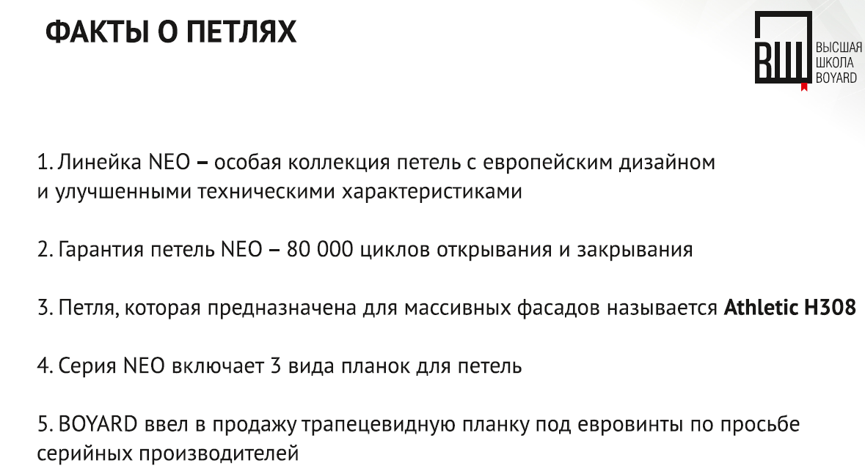

После того, как названы варианты, слайд перелистывается и на нем выделен правильный ответ.

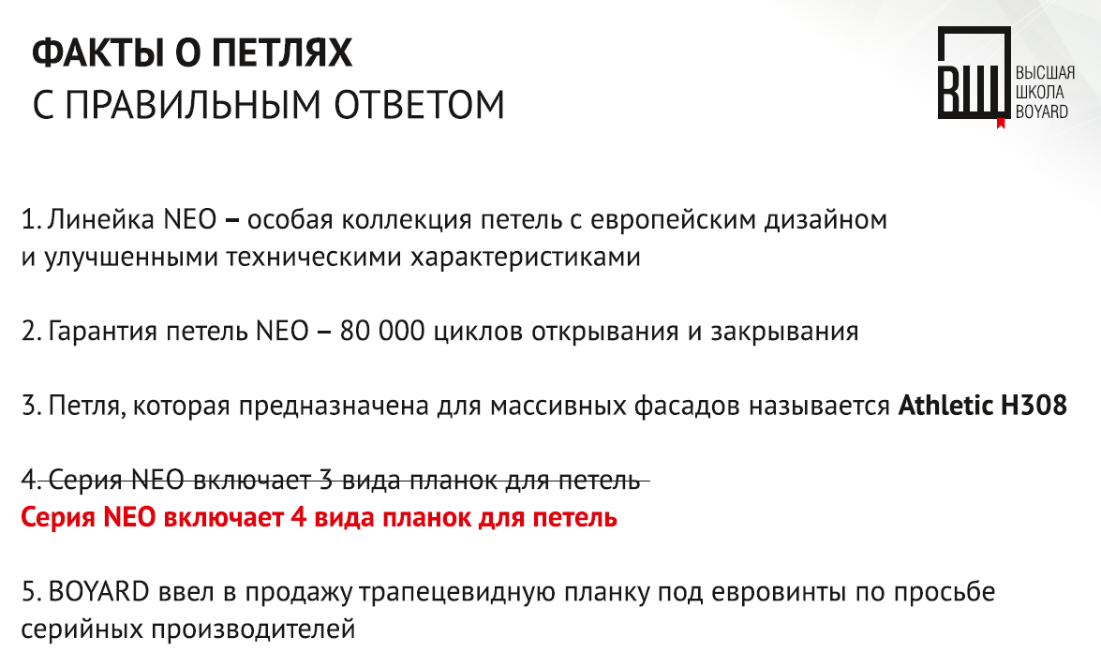
- Подбери пару. Для конкурса потребуется 4 подноса и 4 комплекта из 6-7 фурнитурных пар (скобы, кнопки, крючки) . Заранее на подносах выкладывается заготовленная фурнитура (1 поднос = комплект фурнитурных пар), ручки и крючки раскладываются вразнобой.
Во время конкурса модератор вызывает в зону спикера 2х добровольцев и предлагает им за 60 сек. собрать из кнопок, скоб и крючков фурнитурные пары. Модератор или его помощник засекает время и дает команду игрокам приступить. Победителем становится тот, кто собрал максимальное количество правильных пар. Конкурс сопровождается слайдами, например:
На первом слайде хаотично изображена та фурнитура, которая лежит перед игроками, этот слайд демонстрируем в течение того времени, пока игроки собирают пары.
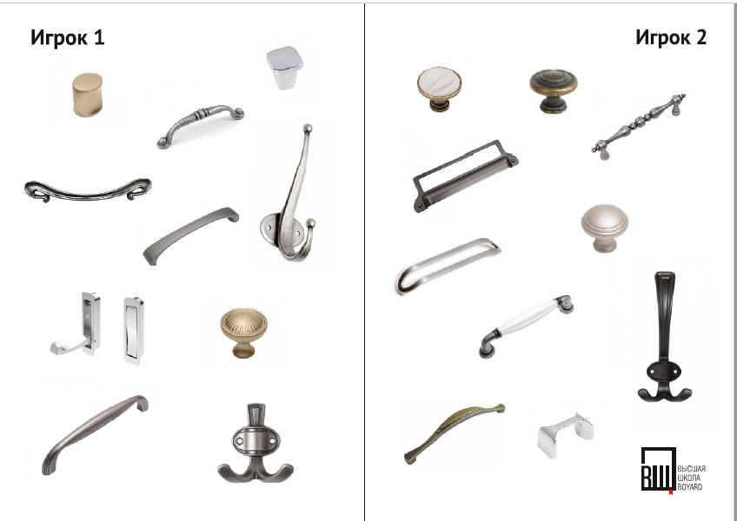
Второй слайд включается после команды «стоп» и демонстрирует правильный ответ
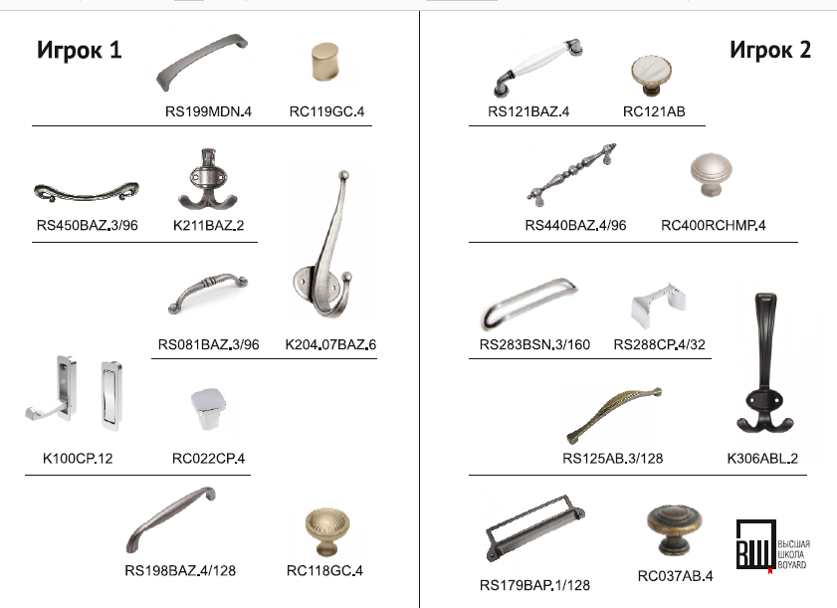
Модератор подсчитывает количество правильных пар у игроков и вручает приз победителю. Также можно предусмотреть утешительный приз для проигравшего.
Конкурс повторяется дважды.
- Угадай стоимость – в презентациях ЛФ, Ergoline, NEO предусматриваются дублирующиеся слайды – первый слайд без цены, второй с ценой. Спикер предлагает гостям угадать стоимость, если на слайде представлено несколько артикулов, стоит уточнить стоимость какого конкретно артикула нужно угадать. После того, как гости выскажут свои предположения, модератор открывает слайд с правильным ответом. Тот участник, который был ближе остальных к верной стоимости, получает приз. Этот интерактив позволяет расставить акценты на позициях с неожиданно низкой стоимостью (коллекции Сканди и Музыка, например).
По результатам этого интерактива отгадавшие получают сувенир. Примеры слайдов:
Слайд 1
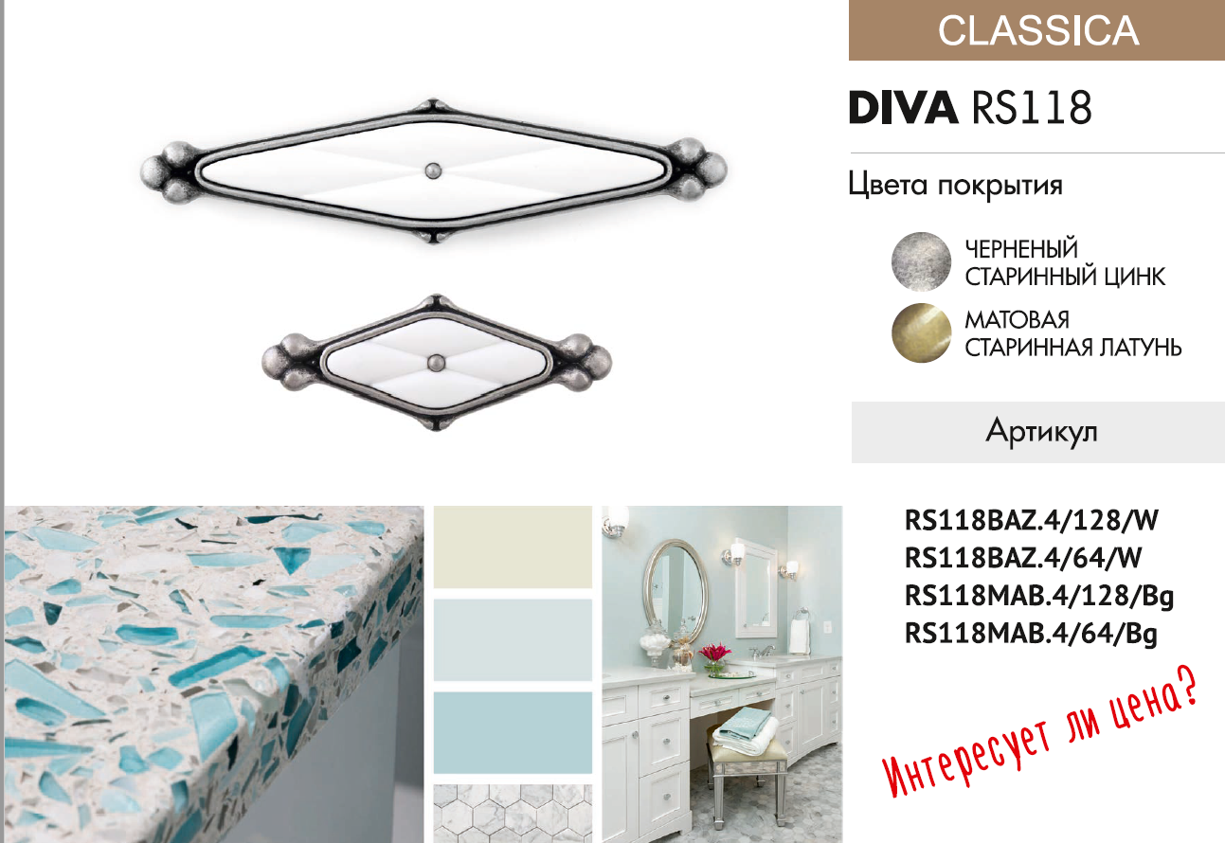
Слайд 2
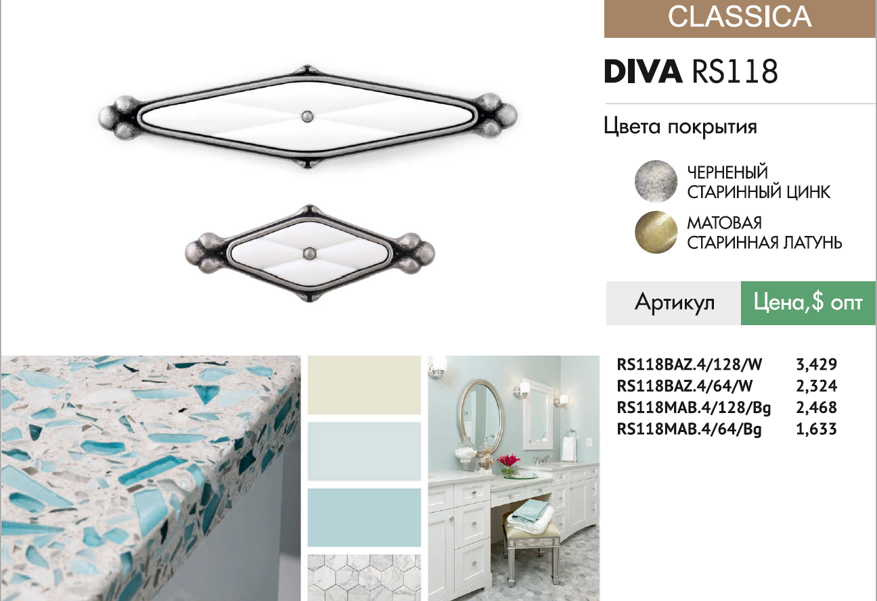
- Лотерея
Для лотереи заранее утверждается перечень ценных, желанных для гостей подарков и заготавливается два комплекта лотерейных билетов с номерами. Один комплект раздают гостям во время регистрации или раскладывают в пакеты с полиграфией. Второй с точно такими же номерами отдают модератору. Модератор или его коллеги вытягивают случайные номера из своего комплекта билетов, гость с точно таким же номером получает подарок.
Анкетирование и вопросы из зала
Основным интерактивом остается блок работы с аудиторией «Задавайте вопросы». В начале мероприятия модератор в обязательном порядке проговаривает о наличии в раздаточных материалов 2 анкет: итоговой анкеты слушателей семинара и анкеты для вопросов. Итоговая анкета заполняется после окончания семинара, задавать вопросы гости могут в течении всего семинара. В тайминге семинара обязательно предусмотрено время для ответов на вопросы из зала. За самые интересные и любознательные вопросы предполагается поощрение авторов небольшими призами и подарками. Анкеты по итогам дня и анкеты с вопросами передаются PR-менеджеру, их данные учитываются в сводном отчете о мероприятии. При наличии «острых» вопросов, данные по ним передаются директору по маркетингу в обязательном порядке в день проведения семинара: личным сообщением или через портал в задаче, посвященной семинару.

6. Подготовка рекламно-информационной продукции
Полиграфия, обязательная для раздачи участникам семинара:
- Каталоги лицевой и функциональной фурнитуры 2019 в электронном или записанном на брендированные флеш-карты.
- Буклет Ergoline
- Буклет по петлям NEO
- Буклет BBOX
- Буклет SBPRO
- Брошюра Bfix
- Брошюра BSLIDE
- Брошюра BPLANUM
- LookBook 2019 и буклет по серии SCANDI и MUSIC
- Учебное методическое пособие
Остальные материалы зависят от лекций, которые будут читаться на семинарах, а также от новинок продукции. Поэтому часть материалов (буклеты, листовки и пр.) утверждается непосредственно в рамках планируемого мероприятия. Количество печатных материалов соответствует количеству приглашенных участников семинара, при необходимости предоставляет 30-50 комплектов полиграфии для распространения силами Партнёра после проведения мероприятия в случае проявления спроса на них после мероприятия.

Полиграфия
- Бейдж фирменный с красным шнурком
- Свидетельство участника семинара
- Зачетки (только на стратегические семинары)
- Система навигации в отель А4,А5
- Анкета «Итоги семинара»
- Анкета «Задай вопрос»
Сувенирная продукция и подарки, а также брендирующие элементы зала и зоны регистрации
- Отвертки
- Рулетки
- Портплед
- Ручка с логотипом
- Ролл-ап
- Воздушные шары
- Флажки или плакаты

Остальные материалы зависят от курса лекций, которые будут читаться на семинарах, а также от новинок продукции. Поэтому часть материалов (буклеты, листовки и пр.) утверждается непосредственно в рамках планируемого мероприятия.

Макеты
Макет полиграфии:
- Макет приглашения , подготовленный в формате для печати силами партнёра с целью личного распространения и анонсирования . Макет идентичный электронному приглашению, предоставляются готовым для печати.

Баннер для размещения на сайте:
- Баннер носит анонсирующий характер и содержит эмблему проекта, логотип BOYARD, дату, время , место мероприятия.
- При клике на баннер посетитель должен попадать на специальную web-страницу , посвященную конкретному семинару.
Куратору со стороны BOYARD необходимо запросить адрес сайта Партнёра и место размещения баннера на сайте ссылкой.

7. Подготовка демонстрационного оборудования
BOYARD может предоставить оборудование для демонстрации на утвержденных семинарах из наличия с случае необходимости.
BOYARD имеет возможность произвести оборудование для семинара для представления всей презентуемой фурнитуры, если необходимость производства оборудования для семинара заявлена и согласована за 2 месяца до даты проведения семинара.
BOYARD предоставляет спецификацию на производство демонстрационного оборудования согласно разработанным Стандартам. Оборудование может быть произведено партнёрам самостоятельно, при условии соблюдения технических условий и параметров. Затраты на производство могут быть разделены 50/50.
Фурнитура для комплектации оборудования берется со склада партнера или реализуется курирующим менеджером по продажам со стороны BOYARD отдельно в случае возникновения необходимости и отсутствия нужной фурнитуры у партнера на складе.
7.1. Транспортировка и реализация
Перемещение всей запланированной продукции из Екатеринбурга в филиал для обеспечения семинара осуществляет PR-менеджер, назначенный ответственным за мероприятие со стороны Отдела маркетинга. НО, документооборот, подготовку к отгрузке, согласование и выбор вариантов транспортировки полиграфической и рекламной продукции для курируемого и запланированного семинара из филиала «БОЯРД» в адрес дистрибьютора осуществляет Управляющий продажами, то есть лицо, которое назначено ответственным за курирование семинара в филиале. Схема перемещения оборудования и продукции от города, в котором находится ответственный филиал в место проведения семинара продумывается менеджером на этапе планирования семинара. Существует два способа оформления перемещения рекламной и полиграфической продукции:
1 способ: стандартная процедура реализации (продажи) с последующей компенсацией клиенту. На каждый планируемый к перемещению объект (рекламный продукт) в 1с утверждена цена и возможна реализация (продажа) через счет. Названия для перемещения объектов можно уточнить у PR-менеджера.
2 способ: Через заключение договора промо-акций. (см. в качестве примера Приложение №4)
Если планируется хранение продукции и оборудования на складах партнера (особенно перемещается продукция/оборудование, которые будут возвращаться обратно в филиал) за какое-то время до даты проведения мероприятия, то заключается договор ответственного хранения (см. в качестве примера Приложение №5). Взаимодействием с партнером и заключением договора ответхранения занимается ответвленный менеджер, курирующий семинар.
Мы рекомендуем согласовывать с клиентами, представителем дистрибьютора, схемы перемещений и транспортировки всей запланированной продукции на этапе планирования мероприятия. Практика показывает, что заниматься этим вопросом перед отгрузкой слишком поздно и ведет в потерям и рискам срыва мероприятия.
7.2. Демонстрация
На выставочном оборудовании демонстрируется ключевой перечень функциональной фурнитуры, который декларируется в лекциях:
- BBOX (c прямоугольным рейлингом и без) в разных цветовых решениях.
- Варианты популярных ящиков на базе BBOX
- BSLIDE
- SB PRO во всех трех высотах, 4505, 4512, 4513
- ERGOLINE KR02/KR35, SU05, KR05, KRS05 ,KR28 ,KRM10,KRM05,KR16.
Объем оборудования зависит от выбранного зала и наличия в нем места для размещения оборудования в полном или частичном обьеме и согласуется отдельно после предоставления со стороны Кураторов Партнёра фотографий зала и площади, выделяемой под оборудование.
Островные секции c перфорированными панелями для презентации мебельных ручек и крючков должны содержать актуальный перечень позиций из свежего ассортимента продаж и актуальных коллекций, декларируемые новинки, хиты продаж территории.
В случае необходимости демонстрации другого ассортимента по целям и задачам от клиента, а также ручек традиционного ассортимента, Куратор обязан предоставить информацию с перечнем позиций заблаговременно и отдельно согласовать этот перечень.
Планшеты
Планшеты на семинарах используются для того, чтобы акцентировать на каких-то отдельных группах ручек. Возможными вариантами наполнения планшетов могут быть : новинки ( ручки, которые еще не поступили в продажу), тематические группы ( керамика, рейлинги/эконом ассортимент, крючки тандемы, акценты на трендах в цветах), или какая-то сложная/дорогая ручка, которая может потеряться вместе с остальными или на данной территории требует особого внимания с целью стимулирования продаж.
Образцы
По индивидуальному согласованию возможна раздача образцов продукции в брендированной бюджетной крафт упаковке на семинарах или включение образцов в пакет в раздаточной информацией.
К выдаче рекомендуются:
H305 c планкой 5010 или 3010, H306 c планкой 6010, Эксцентриковые стяжки ST01/51 и ST01/52 , Эксцентриковая стяжка ST01/49/

Мебельные ручки

Подбираются под территорию индивидуально

8. Приглашение на семинар

Каналы анонсирования мероприятия
1. E-mail рассылка приглашения по базе партнера
- производится информационная рассылка приглашения на мероприятия по электронной базе партнера.
2. Сайт партнера
- Размещение на сайте партнера анонсирующего баннера о проведении мероприятия.
- При клике на баннер посетитель должен попадать на страничку с анонсом мероприятия, где будет форма электронной регистрации.
3. Личное приглашение целевой аудитории через торговую точку партнера на базе печатной версии приглашения
- раздача целевой аудитории пригласительных (флаеров ) на мероприятие в местах продаж мебельной фурнитуры.
4. Директ-маркетинг
- адресная и персональная рассылка менеджментом партнера приглашений по электронной почте и приглашение ведущих лиц мебельных производителей (руководителей, лиц принимающих решения, ТОП-менеджеров) на проект.

9.Подготовка помещения к проведению семинара
За день до проведения мероприятия ответственные лица занимаются подготовкой зала и зоны регистрации для семинара. Все организационные моменты подготовки обозначаются в Зонах ответственности. Подготовка зала включает в себя: проверку всего мультимедиа-оборудования: проектора, микрофонов, работу кондиционера, освещения, прогон и наладку проектора для проверки всех слайдов, презентаций и заставок. Монтаж демонстрационного оборудования, монтаж планшетов для демонстрации ручек, формирование сумок с рекламными материалами: каталогами, брошюрами, буклетами, образцами продукции, анкетами. Оформление зоны подарков и призов: размещение подарочного фонда, оформление подарков фирменной лентой подарочных сертификатов и места сбора анкет.
Оформление зоны регистрации: фирменные флажки, сектора с указанием букв для регистрации, должны быть подготовлены и разложены бейджи и дипломы по секторам. Если предоставленная отелем мебель в зоне регистрации не оформлена текстилем рекомендуем использовать скатерти с логотипом BOYARD.
По результатам подготовки помещения Куратор семинара заполняет Чек-Лист. Приложение № 3.

10. Регистрация участников
Регистрация участников семинара проходит по отработанному алгоритму: список всех участников делится на 3 части по буквам фамилии. А-Ж З-Р С-Я на каждом секторе стоит отдельный человек для регистрации участников.
Каждый регистратор на своем секторе при регистрации выдает подписанный накануне фирменный бейдж на шнурке и подписывает ФИО пришедшего участника на Свидетельстве эксперта. Свидетельство выдается каждому пришедшему на семинар.
У каждого сотрудника в зоне регистрации должна быть черная (желательно гелевая) ручка для подписи ФИО участника семинара на Свидетельстве.

11. Обратная связь, оценка мероприятия
Все анкеты семинара в обязательно порядке передаются и анализируются в Отделе маркетинга. Ответственное лицо за обработку анкет и свод данных PR-менеджер проекта
Общий отчет о проведении мероприятия создается ответственным Куратором семинара и содержат информацию не только представленную в чек листе, а также содержит следующие данные:
- - % явки слушателей семинара, кто не явился и по какой причине (если это возможно выяснить) с целью прогнозирования будущих семинаров и корректировки тайминга.
- Оглашение причин ухода аудитории , если слушатели покидали аудиторию в течение семинара для возможности планирования и прогнозирования, внесения корректив в будущие проекты вопросы, которые были в зале / (по продукции и по организации семинара).
- в идеальном варианте – видеоотзыв партнёра или участника семинара
- перечень вопросов , которые звучали из зала.
Куратор со стороны Отдела продаж обязан отдать ответственному PR-менеджеру анкеты, бланки вопросов, фотографии , а также любую другую продукцию, которая была выдана Кураору с условиями возврата.
В случае если на семинаре присутствует сотрудник любого структурного подразделения Отдела маркетинга, то информацию по вышеперечисленным пунктам аккумулирует он и излагает в рамках отчета о посещении и участии в семинаре.
Сразу после проведения семинаров
В течение недели управляющие продажами BOYARD должны зафиксировать все вопросы, комментарии, пожелания клиентов, побывавших на семинаре в свободной форме и выложить в задаче на портале посвященной семинару с пометкой «Вопросы и пожелания по результату мероприятия». Отмечать необходимо каждый запрос, так как количество идентичных комментариев также несет ценную информацию для планирования.
Через 5 дней после проведения семинара ответственный за него Куратор выкладывает сводную информацию в группу задачу мероприятия на корпоративном портале и оповещает об этом всех участников задачи.

В течение 1 рабочего дня после проведения семинара PR-менеджер обязан отдать благодарность Куратору для распространения по базе мебельных производителей, пришедших на семинар.

Критерии оценки мероприятия
- Количество клиентов, собравшихся на семинар и соответствие спискам собранных заявок с реально пришедшим количеством людей.
- Увеличение объема продаж по позициям, анонсированным на семинаре на территории (спустя 3-4 месяца.)
- Общая атмосфера зала
- Вербальная и письменная обратная связь по лекциям
- Количество обратившихся людей с вопросами.
- Отзывы, благодарности/замечания в ходе и в период после проведения семинаров
- Контент в социальных сетях с официальными хештегами и отзывами участников
- Обратная связь по итогам мероприятия на основании анкетных данных
- Уровень заинтересованности слушателей в докладах спикеров

Приложение №1 Анкета Партнёра
Приложение №2 Зоны ответственности
Приложение №3 Чек-лист
Приложение №4 Договор промоакции
Приложение №5 Договор ответхранения
С документом ознакомлен:
______________________ Пабина Е.
______________________ Зимина Д.
______________________ Нечаева Е.
_______________________ Ломоносова В.

Согласовано:
Виноградова Е.В _________________

